2023年辽宁省营口市中考生物真题
一、选择题
1. 下列细胞结构中，含有遗传物质的是（ ）
A. 细胞核 B. 细胞膜 C. 细胞壁 D. 液泡
2. 人体内胎儿发育的场所是（ ）
A. 卵巢 B. 输卵管 C. 子宫 D. 胎盘
3. 河蚌的身体柔软，有贝壳保护。河蚌属于（ ）
A. 腔肠动物 B. 扁形动物 C. 环节动物 D. 软体动物
4. 如图表示萤火虫发育经过的时期。下列昆虫中，与萤火虫发育经过的时期不同的是（ ）
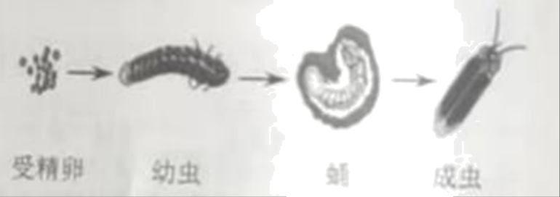
A. 蝇 B. 蝗虫 C. 家蚕 D. 蝴蝶
5. 利用乳酸菌制作泡菜时，采用的生物技术是（ ）
A. 克隆技术 B. 发酵技术 C. 转基因技术 D. 植物组织培养技术
6. 如图为羊蹄甲花结构示意图，其中能发育成种子的是（ ）
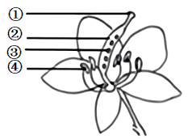
A. ① B. ② C. ③ D. ④
7. 人视觉和听觉形成的部位都位于（ ）
A. 大脑 B. 小脑 C. 脑干 D. 脊髓
8. 下列动物中，体温恒定的是（ ）
A. 大猩猩 B. 眼镜蛇 C. 蟾蜍 D. 带鱼
9. 白喉是由白喉杆菌引起的传染病。从传染病流行的环节分析，白喉患者属于（ ）
A. 病原体 B. 传染源 C. 传播途径 D. 易感人群
10. 尿液形成主要与肾小球、肾小囊和肾小管有关，其中肾小囊内的液体称为（ ）
A. 血液 B. 血浆 C. 原尿 D. 尿液
11. 如图是人的屈肘动作示意图。下列关于屈肘动作的说法，正确的是（ ）
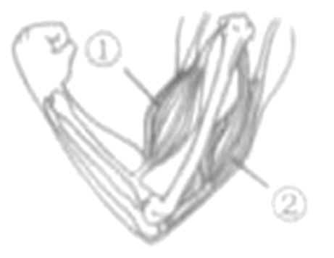
A. ①舒张，②收缩 B. 不需要消耗能量
C. 骨牵拉关节绕②活动 D. 需要神经系统的调节
12. 下列关于细菌、真菌和病毒的说法，正确的是（ ）
A. 都能独立生活 B. 真菌都是单细胞生物
C. 病毒有细胞结构 D. 细菌没有成形的细胞核
二、非选择题
13. 人体具有一定的结构层次。如图是人体呼吸系统组成示意图。结合图示回答相关问题：
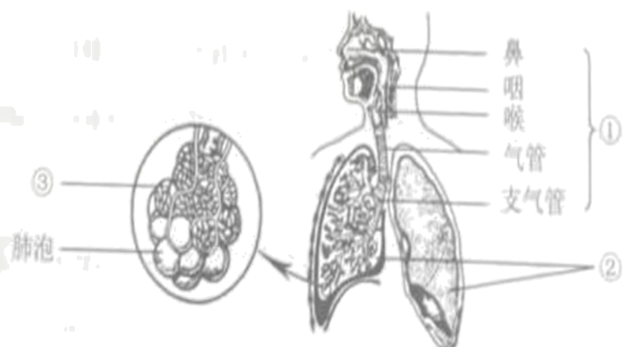
（1）人体的呼吸系统由结构①______和②组成。结构②所属的结构层次是______。
（2）结构③里的血液属于______组织。人体各种组织是由细胞分裂和______形成的。
（3）结构③和肺泡的壁都由______层细胞构成，这样的结构特点有利于肺泡与血液之间进行气体交换。
（4）喉部或气管的黏膜受到异物刺激时立即引起咳嗽反射，以避免异物进入肺泡这种反射是人生来就有的，因此属于______反射。
14. 分析资料，回答问题：
资料一：辽宁省有海洋、森林、湿地、农田等多种生态系统。省内野生动物资源比较丰富，其中有哺乳类81种，乌类383种，爬行类28种，两栖类16种，鱼类258种。
资料二：如图是某农田生态系统部分生物构成食物网示意图。
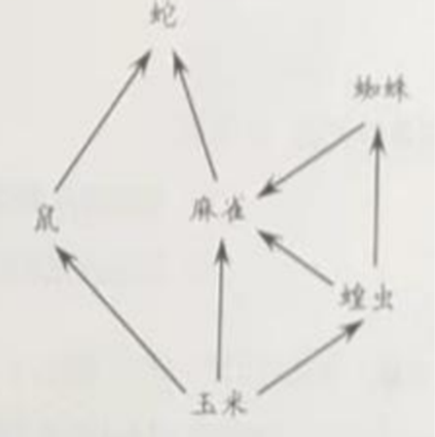
（1）资料一体现了生物多样性中的生态系统多样性和______多样性。
（2）资料二中玉米是该农田生态系统的______者。作为完整的农田生态系统，除图中所示的组成成分外，还应包括分解者和______。
（3）资料二中共有______条食物链。若蝗虫泛滥成灾，会导致该农田生态系统遭到严重破坏，无法恢复。这说明该生态系统的______能力是有限的
（4）地球上最大生态系统是______，是所有生物共同的家园。
15. 某生物学小开展种植马算的实活动，图一是带芽的马部分块茎示意图，图二是叶片结构示意图，图三是根尖结构示意图。结合图示回答相关问题：
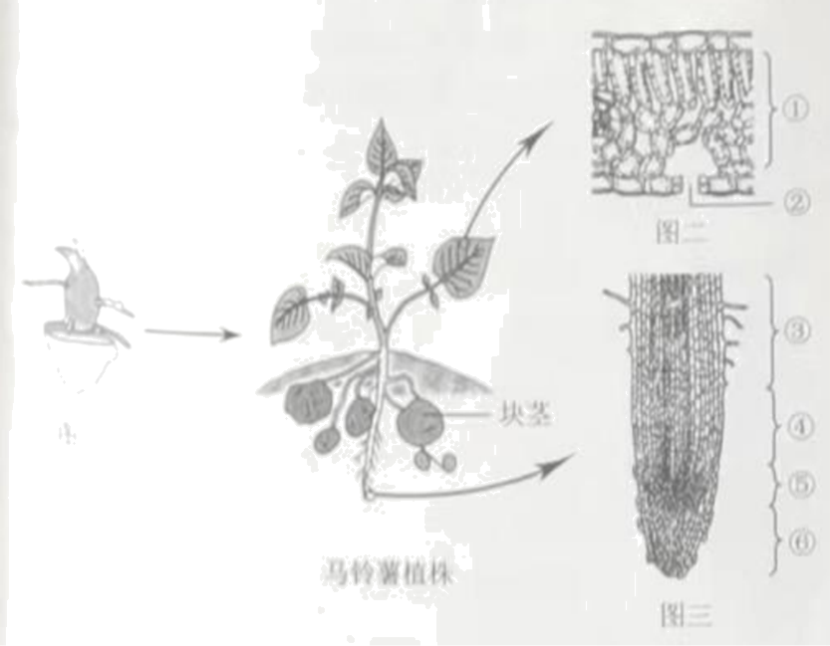
（1）同学们将图一所示的马铃薯块茎种植在土壤里，经过培育长成新植株。马铃薯的这种生殖方式属于______（填“有性”或“无性”）生殖。
（2）同学们适量浇水，满足马铃薯植株生长发育对水的需要。根吸收水的主要部位是图三中结构______（填序号）。吸收的水通过______管运输到植株的各个部分，其中绝大部分水由图二中结构②______散失到大气中。
（3）同学们适时松土，使马铃薯的根获得充足的氧气，以保证______作用正常进行，从而为生命活动提供能量。
（4）马铃薯块茎中储存的有机物是植株通过______作用制造的。
16. 蛋白质是人体必需的营养物质。人体中的各种蛋白质承担着重要的生理功能图一是人体消化系统的部分组成示意图，图二是人体心脏结构示意图。结合图示回答相关问题：
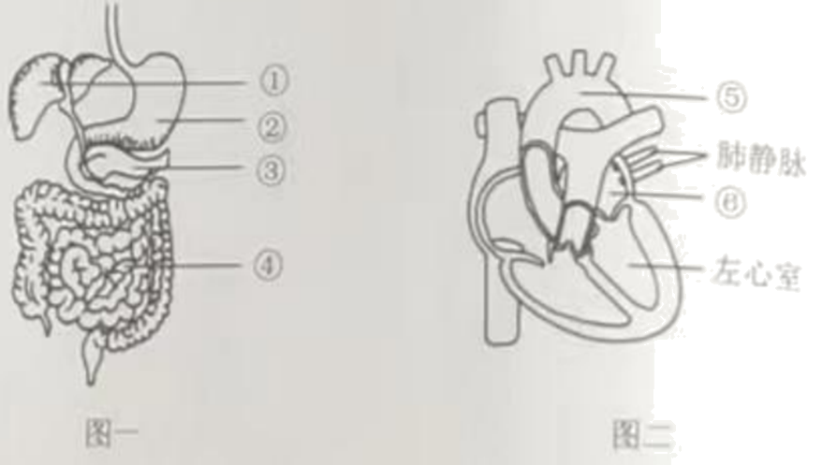
（1）豆类、奶类等食物含有丰富的蛋白质。蛋白质在图一中结构②______里被初步消化，在结构______（填序号）里最终分解为可被吸收的氨基酸。
（2）胰岛素是蛋白质。图一中结构______（填序号）中的胰岛可以分泌胰岛素。
（3）血红蛋白是蛋白质。进入血液中的氧气由富含血红蛋白的______（填血细胞名称）运输。血液由肺静脉流入图二中结构⑥______ ，经左心室，通过结构⑤______ 流出心脏。血液流经组织细胞间的毛细血管后，变成含氧少、颜色暗红的______ 血。
（4）抗体是蛋白质。通过接种麻疹疫苗可以使人体产生相应的抗体，获得对麻疹病毒的免疫力，这种免疫类型是______（填“特异性”或“非特异性”）免疫。
17. 花生种皮的红色与紫色是一对相对性状，是受一对基因控制的（显性基因用R表示，隐性基因用r表示）。如图是花生种皮颜色的遗传情况。结合图示回答相关问题：
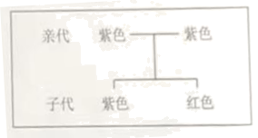
（1）花生的种子外有果皮包被，因此花生属于种子植物中的______植物。
（2）控制花生种皮颜色的基因位于染色体上，染色体主要由______和蛋白质组成。
（3）花生种皮的紫色是______（填“显性”或“隐性”）性状。
（4）子代中红色种皮花生的基因组成为______，子代中出现红色种皮花生的概率为______。
（5）若使用射线处理花生种子，使其遗传物质发生改变，再从中选育出优质高产的新品种，则这种变异属于______（填“可遗传”或“不可遗传”）变异。
18. 某同学发现鱼缸中的水蚤在明亮一侧和阴暗一侧的数量不同。为探究光是否影响水蚤的分布，该同学做了如下实验：
步骤一：将50只水蚤、适量的培养液和空气密封在一根长60厘米的玻璃管内。
步骤二：将玻璃管中水蚤轻轻摇匀，再将玻璃管水平放置井固定。用遮光布遮住整根玻璃管，静置5分钟。
步骤三：如图所示，将遮光布移至30厘米处，形成明亮和阴暗两种环境。
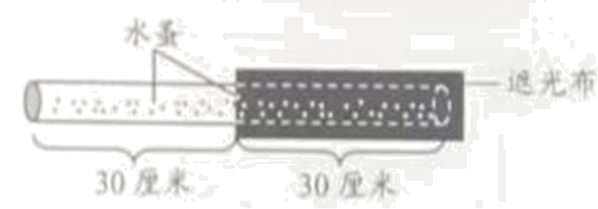
步骤四：当玻璃管中水蚤基本不再移动时，记录两种环境下水蚤的数目。
将步骤二、三、四重复操作2次。
分析回答下列问题：
（1）本实验的变量是______。实验中形成明亮和阴暗两种环境的目的是设置______实验。
（2）为控制单一变量，步骤一中应选择大小、生理状态等因素均______（填“相同”或“不同”）的水蚤。
（3）实验结果：明亮环境中水蚤的数目明显多于阴暗环境中水蚤的数目。据此得出的结论是：______。

